AddMessageToPatientPortalInbox

Tjänstekontraktsbeskrivning

Version **1**.**0**.**0**

2014-05-26

Innehållsförteckning

1 Inledning 5

2 Versionsinformation 5

2.1 Version **1**.**0**.**0**. 5

2.1.1 Oförändrade tjänstekontrakt 5

2.1.2 Nya tjänstekontrakt 6

2.1.3 Förändrade tjänstekontrakt 6

2.1.4 Utgångna tjänstekontrakt 6

3 Tjänstedomänens arkitektur 6

3.1 Flöden 6

3.1.1 Kontrollera att användare är aktiv och skicka meddelande 6

3.1.2 Flöde X 7

3.2 Adressering 7

3.3 Aggregering och engagemangsindex 7

4 Tjänstedomänens krav och regler 7

4.1 Informationssäkerhet och juridik 8

4.2 Felhantering 8

4.2.1 Krav på en tjänsteproducent 8

4.2.2 Krav på en tjänstekonsument 8

4.3 Icke funktionella krav 8

4.3.1 SLA krav 8

4.3.2 Övriga krav 9

5 Tjänstedomänens meddelandemodeller 9

5.1 Modell 10

5.2 Formatregler 11

5.2.1 Organisationsidentitet 11

5.2.2 Personidentitet 11

6 Tjänstekontrakt 12

6.1 AddMessageToPatientPortalInboxInteraction 12

6.1.1 Version 12

6.1.2 Fältregler 12

6.1.3 Övriga regler 13

6.2 IsActiveUser 15

6.2.1 Version 15

6.2.2 Fältregler 15

6.2.3 Övriga regler 15

**Revisionshistorik**

|  |  |  |  |  |
| --- | --- | --- | --- | --- |
| Revision Nr | Revision Datum | Beskrivning av ändringar | Ändringar gjorda av | Granskad av |
| PA1 | 2014-05-26 | Upprättat dokument | Björn Hedman |  |

**Referenser**

|  |  |  |  |
| --- | --- | --- | --- |
| Namn | Dokument | Kommentar | Länk |
| R1 | Arkitekturella beslut – AddMessageToPatientPortalInbox | Obligatoriskt | Plats där dokumentet finns |
| R2 | RIVTA flera dokument | Finns på Webben | <http://www.rivta.se> |

**Förkortningar**

|  |  |  |
| --- | --- | --- |
| Förkortning | Betydelse | Kommentar |
|  |  |  |

# Inledning

Detta är beskrivningen av tjänstekontrakten i tjänstedomänen Infrastructure:eservicesupply:patientportal. Den svenska benämningen är ”Infrastruktur:etjänsteförsörjning:patientportal”. Tjänstekontrakten är baserade på RIVTA 2.1 [R2] och reglerade genom arkitekturella beslut [R1].

Övergripande beskrivning av de processer som stöds av denna domän.

Tjänstekontraktsbeskrivningen är en kravspecifikation. Den skall fungera som ett teknikneutralt, formellt regelverk som reglerar integrationskrav för parter (tjänstekonsumenter och tjänsteproducenter) som avser ansluta system för samverkan enligt dessa tjänstekontrakt. Tjänstekontraktsbeskrivningen är också ett viktigt underlag för skapande av de tekniska kontrakten (scheman och WSDL-filer).

Detta dokument kompletterar reglerna i de tekniska kontrakten. Tjänsteproducenter och tjänstekonsumenter ska m.a.o. följa såväl de maskintolkbara reglerna i de tekniska kontrakten, så väl som de regler som uttrycks verbalt i detta dokument.

I arbetet har följande personer deltagit:

Tjänstedomänansvarig:

TBD

Projektgrupp 2014-04-01 – 2014-06-xx:

Björn Hedman, SLL-HSF, Arkitekt

*…*

# Versionsinformation

Denna revision av tjänstekontraktsbeskrivningen handlar om version **1**.**0**.**0**.

## Version **1**.**0**.**0**.

### Oförändrade tjänstekontrakt

* Ej tillämpligt

### Nya tjänstekontrakt

Följande nya tjänstekontrakt finns från och med denna version:

* AddMessageToPatientPortalInbox
* IsActiveUser

### Förändrade tjänstekontrakt

Ej tillämpligt

### Utgångna tjänstekontrakt

Ej tillämpligt

# Tjänstedomänens arkitektur

Detta kapitel beskriver de flöden som är relevanta för tjänstedomänen. Beskrivningarna är i form av modeller, för varje flöde finns dels ett arbetsflöde som beskriver vilka steg som ingår i flödet och dels ett sekvensdiagram som tar hänsyn till vilka tjänstekontrakt som nyttjas i de olika stegen.

## Flöden

### Kontrollera att person är aktiv användare och skicka meddelande

#### Arbetsflöde

* Konsumerande system anropar tjänsten IsActiveUser
  + Producent svarar med status för aktuell individ och eventuella aktiverade notifieringsmetoder som en (aktiv) användare har valt.
* Om aktiv användare så anropar konsumenten AddMessageToPatientPortalInbox och levererar meddelande.

##### Roller

Tjänstekonsument

Tjänsteproducent

#### Sekvensdiagram



### Skicka meddelande till person som redan är identifierad som aktiv användare

* Konsument anropar AddMessageToPatientPortalInbox och levererar meddelande.

## Adressering

Adressering inom domänen hanteras via LogicalAddress, domänen är systemadresserad och avser funktionscertifikat (f.n enligt SITHS) för producenten.

## Aggregering och engagemangsindex

Inga krav på engagemangsindex eller aggregering finns.

# Tjänstedomänens krav och regler

Tjänsterna avser att tillhandahålla en säker kanal för att meddela sig med invånare som är användare av en portaltjänst. Syftet är att relevanta system ska kunna skicka meddelanden som berör invånaren gällande pågående eller framtida hälso och sjukvårdsärenden.

Om tjänsteproducent inte svarar är det konsuments ansvar att göra rimligt antal försök till omsändningar.

Frekvensen och antal för omsändning bör vara relevant för meddelandets prioritet. Vid upprepande misslyckade försök ska fördröjningen mellan försöken öka för att inte i sig själv orsaka ytterligare störning i en situation där producent är överbelastad.

Exempel:

Omsändningsförsök 1 efter 4 sekunder

Försök 2 efter ytterligare 20 sekunder

Försök 3 efter ytterligare 5 minuter

Försök 4 efter ytterligare 30 minuter

Osv tills konsument inte längre anser att det är relevant att försöka fler ggr eller tills felet är åtgärdat.

Dessa gäller alla tjänstekontrakt i hela tjänstedomänen om inte undantag görs för specifika tjänstekontrakt senare i dokumentet.

## Informationssäkerhet och juridik

Se Tjänstekontraktsbeskrivning – exempel.

## Felhantering

### Krav på en tjänsteproducent

#### Logiska fel

Logiskt fel för Addmessage är att angiven användare inte finns i systemet

#### Tekniska fel

Tekniska fel är standard SOAP

### Krav på en tjänstekonsument

#### Logiska fel

Ej tillämpligt

#### Tekniska fel

Tekniska fel är standard SOAP exeptions

## Icke funktionella krav

Ej tillämpligt

### SLA krav

Följande generella SLA-krav gäller för alla tjänsteproducenter som tillhandahåller tjänster. Dessa krav gäller där inget annat anges för ett specifikt tjänstekontrakt.

Kompletteras

SLA

* Svarstider.
* Volymbegränsningar för batchkörning,
  + hur många anrop per sekund är ok
  + tillsammans med hur många anrop i följd är ok

Exempel, man kan tänka sig att tjänsten klarar 200 anrop i sekunder under 5 sekunder, därefter fylls interna köer m.m upp och svarstiderna ökar. Då innebär det ju att maximala batchstorleken är 1000 meddelanden.

Om man istället säger att tjänsten klarar 100 anrop i sekunden under 20 sekunder ,eftersom tekniken då ”hinner med” bättre. Så blir ju maximala batchstorleken 2000 meddelanden

Till detta så behöver man ju då också besluta vilken ”cooldown” period som behövs mellan batcherna. (dvs tiden tills att tjänsten åter är redo att ta emot en batch av maxstorlek

Rimligt att göra mindre labb och kontroll mot specifikationer från leverantör för att fastställa nivåer.

|  |  |  |
| --- | --- | --- |
| **Kategori** | **Värde** | **Beskrivning** |
| Svarstid |  |  |
| Tillgänglighet |  |  |
| Last |  |  |
| Aktualitet |  |  |
| Återställningstid |  |  |
|  |  |  |

### Övriga krav

# Tjänstedomänens meddelandemodeller

Samtliga klasser i modellen har bedömts ligga utanför V-TIMs tillämpningsområde och har därför inte mappats mot V-TIM.

## Modell

**IsActiveUser**

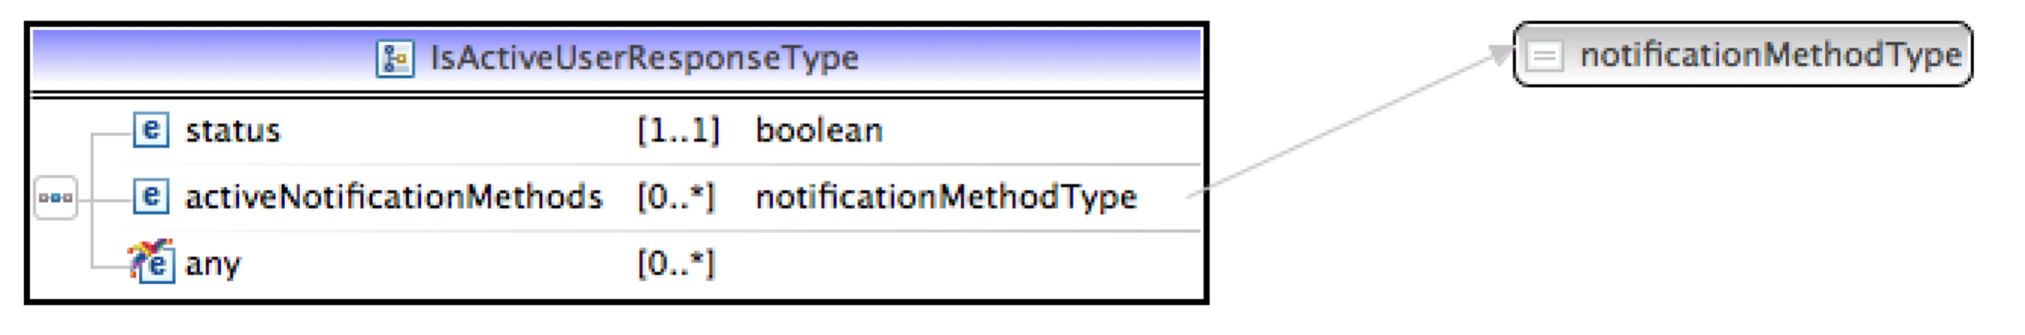

Figur 1 Returnerad status för användarkonto

**AddMessageToPatientPortal**



Figur 2 Meddelande till invånare

|  |  |
| --- | --- |
| **Klass.attribut** | **Mappning mot V-TIM 2.2** |
| Ej tillämpligt | Ej tillämpligt |
|  |  |

## Formatregler

### Organisationsidentitet

Organisation identifieras med unitid, detta är normalt HSAID inom hälsa och sjukvård men eftersom det vid kontraktets utformning inte säkert går att avgränsa framtida användning till att bara gälla organisationer med HSAID så används här det mer generiska benämnda OrganisationUnitIdType

### Personidentitet

Personer som adresseras via tjänsten identifieras via id som följer formatreglerna för person eller samordningsnummer.

# Tjänstekontrakt

## AddMessageToPatientPortalInboxInteraction

Används för att ett system ska kunna lägga till ett meddelande i invånarens inkorg. Tjänsteinteraktionen realiserar följande användningsfall:

”Skicka meddelande till invånare som använder patientportal”

### Version

1.0

### Fältregler

Nedanstående tabell beskriver varje element i begäran och svar. Har namnet en * finns ytterligare regler för detta element och beskrivs mer i detalj i stycket Regler.

|  |  |  |  |
| --- | --- | --- | --- |
| **Namn** | **Typ** | **Beskrivning** | **Kardinalitet** |
| **Begäran** |  |  |  |
| subjectOfCareId | SubjectOf­CareIdType | Person- eller samordningsnummer enl format:  ^[0-9]{8}[0-9pPtTfF][0-9]{3}$ | 1..1 |
| message | Message­­Type | Ett element av typen MessageType som representerar ett meddelande | 1..1 |
| notify | boolean | Anger om konsument önskar att notifiering ska ske enligt personens inställningar (sourceSystem måste då också anges) | 0..1 |
| sourceSystem | Text | Det sändande systemets ID enligt konfiguration i mottagande system (producenten) om system ej anges kan varken SSO länkning eller notifiering ske. Används för eventuell fördelning av kostnader i samband med notifiering | 0..1 |
| **Svar** |  |  |  |
| messageThreadId | Text | Returnerat värde är samma som anges i meddelandet i frågan om detta är angivet annars utelämnas detta. | 0..1 |
| notificationSent | notificationMethodType | Returnerar ev notifieringsmetoder som använts (om producent har stöd för detta) | 0..1 |
| resultCode | Kodverk | OK, INFO, ERROR | 1..1 |
| resultText | Text | Felmeddelande Förklarande text, returneras alltid för INFO och ERROR | 0..1 |

|  |  |  |  |
| --- | --- | --- | --- |
| **MessageType** |  |  |  |
| organisationUnit | orgUnitType | Id för meddelandets avsändare (hsaid) | 1..1 |
| messageThreadId | Text | Id för att relatera flera meddelanden (trådning). Om detta inte anges blir meddelandet orelaterat. | 0..1 |
| messageDescription | text | En rubrik för meddelandet | 0..1 |
| messageText | text | Meddelandets text lämpligen i XML-format (docBook) | 1..1 |
| SSOLink | SSOLinkType | Information för att skapa en länk med stöd för SSO via samtliga aktuella identifieringsmekanismer i producentsystem (beror av anslutande systems kapabiltet | 0..1 |

|  |  |  |  |
| --- | --- | --- | --- |
| **SSOLinkType** |  |  |  |
| linkSystemID | Text | ID för det system som ska länkas, används för kontroll och metadata | 1..1 |
| linkText | Text | Länktext som ska visas för invånaren | 1..1 |
| queryString | text | Parametrar som ska finnas med i länken (queryString)  Basurl för länken hämtas från konfigurering, nyckel för uppslag är id i linkSystemID | 0..1 |
| linkType | linkTypeType | Anger hur länken ska öppnas. Faktiskt funktion och vilka typer som stöds beror av funktionalitet hos producentet. Detaljer definieras i respektive producentbeskrivning  Möjliga värden och exempel på användning.  CurrentTarget= Befintlig plats (samma fönster)  NewTarget=Ny plats( nytt fönster)  Widget=Widgetläge enligt producent spe  Embedded=ib | 0..1 |

### Övriga regler

**Kontrollera att person är användare av portal**

Om anropande system inte med säkerhet vet att aktuell användare är registrerad/aktiv användare av portalen så ska först tjänsten IsActiveUser anropas för kontroll innan meddelande skickas

**messageText**

Meddelandets textinnehåll. Producent definierar vilket stöd som finns för formattering så som exempelvis docBook.

**MessageThreadID**

Om messageThreadId anges i anropet så är det samma som returneras i svaret

Om inget messageThreadID angavs i frågan så blir objektet tomt i svaret

**resultCode**

Om resultCode INFO eller ERROR så returneras också objektet resultText med information om anledningen. ERROR antyder logiskt fel (tekniska fel hanteras av SOAP exeptions) tex om användaren inte är aktiv användare.

**notificationSent**

Om producent har stöd för detta så returneras de typer av notifieringar som meddelandet resulterade i.

**SSOLinkType**

SSOLinkType används för att skapa en länk till ett externt system med stöd för ”singel sign on” oavsett vilken metod för identifiering som används i det länkade systemet. I informationen för länken anges systemId (länkat system behöver vara konfigurerat i portalen), länktext, parametrar för aktuellt anrop samt vilken typ av länk som avses (nytt fönster, befintlig fönster osv)

Observera att basurl för länken hämtas från systeminställningar i runtime till denna läggs därefter parametrar som angivit i queryString och eventuell information för identitetshantering.

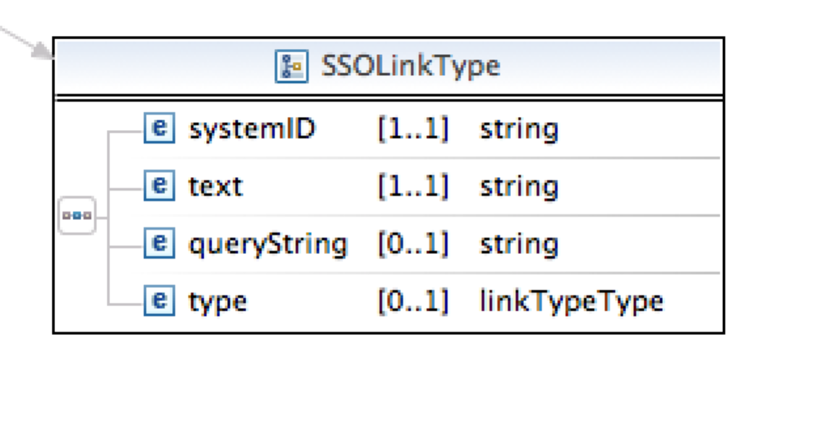

#### Icke funktionella krav

##### SLA-krav

Följande SLA-krav gäller för producenter av detta tjänstekontrakt.

## IsActiveUser

Tjänsten används för att ett konsumerande system ska kunna kontrollera om en individ är aktiv/registerad användare av ett system.

Tjänsten tar ett personid (personnummer) i frågan och returnerar status för individen och om denne har aktiverat någon form av notifiering via SMS eller epost .Notera att de som returneras är endast status för vad som är aktiverat inte några faktiska uppgifter om adresser eller telefonnummer

”Kontrollera aktiv användare”

### Version

1.0

### Fältregler

Nedanstående tabell beskriver varje element i begäran och svar. Har namnet en * finns ytterligare regler för detta element och beskrivs mer i detalj i stycket Regler.

|  |  |  |  |
| --- | --- | --- | --- |
| **Namn** | **Typ** | **Beskrivning** | **Kardinalitet** |
| **Begäran** |  |  |  |
| subjectOfCareId | SubjectOf­CareIdType | Person- eller samordningsnummer enl format:  ^[0-9]{8}[0-9pPtTfF][0-9]{3}$ | 1..1 |
| **Svar** |  |  |  |
| status | boolean | True om personen är registerad användare | 1..1 |
| activeNotificationMethods | notificationMethodType | Listar aktuella metoder för notifering   * SMS * email * other | 0..* |

### Övriga regler

Ej tillämpligt

#### Icke funktionella krav

Ej tillämpligt

##### SLA-krav

För batchkörning gäller….kompletteras